A la fin de cette partie, je dois

En terme de capacités : être capable de
-
-
-
-
-
-
-
-
-
-
-

En termes de connaissances : savoir
-
-
-
-
-
-
-
-
-
-
-

En termes d’attitudes : développer

Le sens de l’observation ⁯
La curiosité, l’imagination raisonnée, la créativité, l’ouverture d’esprit ⁯
L’ouverture à la communication, au dialogue et au débat argumenté ⁯
Le goût de chercher et de raisonner ⁯
La rigueur et la précision ⁯
L’esprit critique vis-à-vis de l’information disponible ⁯
Le respect de soi et d’autrui ⁯
L’intérêt pour les progrès scientifiques et techniques, pour la vie publique et les grands enjeux de la société
Le respect des règles élémentaires de sécurité

- Ce que je sais actuellement :

Sur une étiquette de produit dangereux, je trouve :
………………………………………………………………………………………………………………………..
………………………………………………………………………………………………………………………..
………………………………………………………………………………………………………………………..
………………………………………………………………………………………………………………………..

Sur une étiquette de produit alimentaire comme une eau minérale, je trouve :
………………………………………………………………………………………………………………………..
………………………………………………………………………………………………………………………..
………………………………………………………………………………………………………………………..
………………………………………………………………………………………………………………………..

- Je manipule, j’observe, j’utilise mes connaissances et je réfléchis :

Vous disposez ci-dessous des photos d’un déboucheur pour évier et de l’étiquette d’une bouteille d’eau minérale :

- décrire chacune des étiquettes à l’aide du tableau suivant :
Sur cette étiquette, je trouve : | 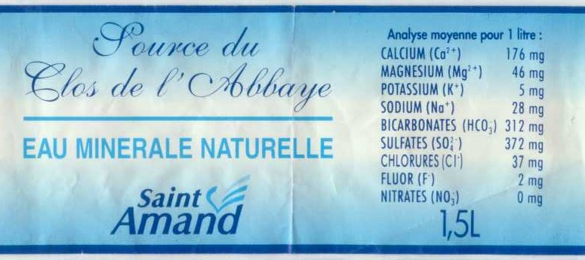
Sur cette étiquette, je trouve : |  | 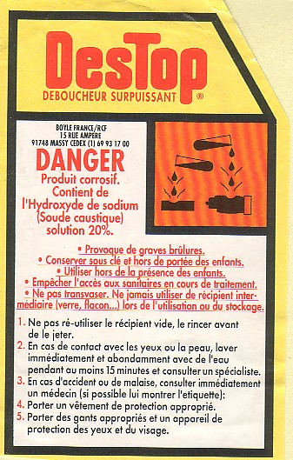
- quelles sont les différences entre ces deux étiquettes ?
………………………………………………………………………………………………………………………..
………………………………………………………………………………………………………………………..

- ces étiquettes me permettent elles de savoir si ces produits sont consommables ou non ?
………………………………………………………………………………………………………………………..
………………………………………………………………………………………………………………………..
J’ESSAIE | - le pictogramme apparaissant sur l’étiquette de déboucheur fais partie des suivants Retrouve leur signification parmi les propositions faites en dessous du tableau | JE CORRIGE
 | Très toxique - T+  Produit qui, par inhalation, ingestion ou pénétration cutanée peut entraîner des accidents extrêmement graves, aiguès ou chroniques et même la mort. Exemples : Méthanol pur, certains herbicides, antirouille contenant des fluorures, naphtaline.
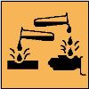 | Dangereux pour l'environnement – N  Cela concerne des produits particulièrement polluants pour l'environnement (composés de métaux lourds, solvants ... )
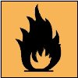 | Nocif – Xn Produit qui par inhalation, ingestion ou pénétration cutanée peut causer une intoxication. Un produit nocif peut être très dangereux si la dose reçue est importante ! Exemples : essence de térébenthine, pesticide, antimite, Eau de Javel en pastille effervescente.  Irritant – Xi Produit non corrosif qui, par contact immédiat, prolongé ou répété avec la peau, les yeux, les muqueuses, peut provoquer une réaction inflammatoire. Exemples : Eau de Javel diluée, produit détergent pour vaisselle, lave-vitre à base de méthanol.
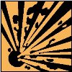 | Extrêmement inflammable - F+  Produit pouvant s'enflammer facilement ou très facilement en présence d'une flamme, d'une étincelle ou d'une source de chaleur. Exemples : acétone, alcool à brûler, White Spirit, Trichloréthylène. Les produits " extrêmement inflammables " peuvent s'enflammer même lorsque la température ambiante est inférieure à 0°C.
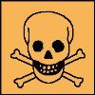 | Explosif – E  Produit qui peut exploser sous l'effet d'un choc, du feu, de la chaleur ou d'un simple frottement ou lorsque leur concentration dans l'air produit un mélange explosif . Exemples : gaz butane, propane, gaz naturel, acide picrique, TNT
 | Facilement inflammable – F Produit pouvant s'enflammer facilement ou très facilement en présence d'une flamme, d'une étincelle ou d'une source de chaleur. Exemples : acétone, alcool à brûler, White Spirit, Trichloréthylène.  Extrêmement inflammable - F+ Produit pouvant s'enflammer facilement ou très facilement en présence d'une flamme, d'une étincelle ou d'une source de chaleur. Exemples : acétone, alcool à brûler, White Spirit, Trichloréthylène. Les produits " extrêmement inflammables " peuvent s'enflammer même lorsque la température ambiante est inférieure à 0°C.
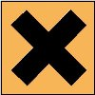 | Comburant – O  Produit qui peuvent provoquer un incendie par simple contact avec une autre substance tel que le bois, le papier, le carton, etc. Exemples : les pastilles d'Eau de Javel effervescentes, l'oxygène, le Chlorate de sodium ...

- sur les produits comportant ces pictogrammes, à quoi servent ces pictogrammes et à quoi servent les phrases qui les accompagnent ?
………………………………………………………………………………………………………………………..
………………………………………………………………………………………………………………………..
………………………………………………………………………………………………………………………..
- Je retiens concernant les liquides dangereux d’usage courant :

Sur le site de la société « «Calyxis, pôle d’expertise du risque », on peut lire ce qui suit et qu’il faudra retenir.

La plupart des produits d'entretien, de bricolage ou de jardinage que nous utilisons tous les jours comportent des substances chimiques qui peuvent être à l'origine d'accidents graves si ils sont mal utilisés.
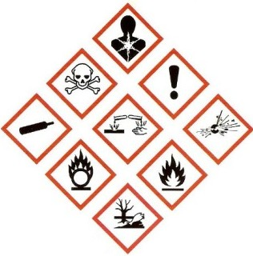
Ces substances peuvent provoquer un accident :
Par projection : Dans les yeux, au visage, sur la peau.
Par respiration : Les vapeurs toxiques de solvants pour peinture, vernis, dégrippants, etc. peuvent provoquer des lésions irréversibles au cerveau.
Par ingestion : Avaler une petite quantité de produit corrosif suffit à détruire le tube digestif d'un jeune enfant !
Par contact : Certains produits traversent facilement la barrière protectrice de la peau. Véhiculés par le sang, leurs composants chimiques peuvent attaquer certains organes : les reins, le foi, les poumons, le cerveau.
Ces produits qui contiennent des substances particulièrement dangereuses sont identifiables grâce aux pictogrammes de danger qui sont obligatoirement présents sur leur emballage.
Plusieurs pictogrammes de danger peuvent être présents sur un même produit : dans ce cas ce produit peut être à l'origine de plusieurs types d'accidents.
L'absence de pictogramme de danger sur le produit ne signifie pas que ce produit ne comporte pas de risque s'il est mal utilisé.
Depuis 2009, une évolution européenne de la classification et de l'étiquetage des produits s'est faite (réglement CE n°1272/2008 du parlement européen et du conseil du 16 décembre 2008).
De nouveaux pictogrammes de danger vont commencer à apparaître pour remplacer progressivement l'étiquetage actuel en 2015.

source : http://www.calyxis.fr/
EN BREF :
Pour avertir des dangers des liquides non consommables, on trouve sur les étiquettes des pictogrammes, des phrases de risques ainsi que des phrases de sécurité.
Un liquide consommable ne possède ni pictogrammes, ni phrases.
Les pictogrammes de sécurité servent à prévenir visuellement des effets d’un produit chimique.
Les phrases de risques indiquent la nature du danger.
Les phrases de sécurité indiquent les précautions à prendre.

Ainsi, par lecture d’une étiquette d’un liquide d’usage courant, on peut identifier les règles et les dispositifs de sécurité adéquats à mettre en œuvre lors de son utilisation.
(Cf. fiche méthode de sécurité de votre livre).

- Concernant les liquides consommables :

1- Qui sont ces ions qui siègent sur nos étiquettes ?

Un liquide tel qu’une eau minérale ou une eau de source contient des ions qui sont des molécules chargées ou des atomes ayant gagné ou perdu un ou plusieurs électrons de leur couche externe.
Ces ions sont représentés par un nom, un symbole ou une formule.

Si ces ions sont positifs, on dit que ce sont des cations
Si ces ions sont négatifs, on dit que ce sont des anions

Dans l’étiquette ci-contre, relève les anions et les cations
Anions  Nom Symbole ou formule Charge | Cations  Nom Symbole ou formule Charge

2- Un peu de concentration s’il vous plait !

sur chaque étiquette d’eau parmi toutes celles qui sont présentées dans le tableau ci-dessous, apparaît en face de chaque ion une valeur.

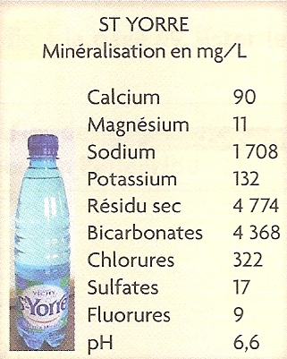

Cette valeur est la quantité en masse de chaque ion pour 1 litre d’eau.
Elle s’exprime en mg/L et se nomme la concentration massique, notée C_{m}.

les savoir-faire
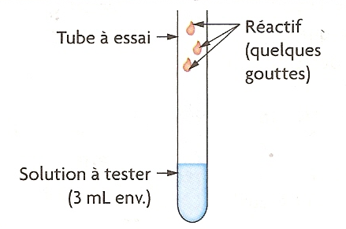
Pour identifier des ions, on fait réagir un réactif
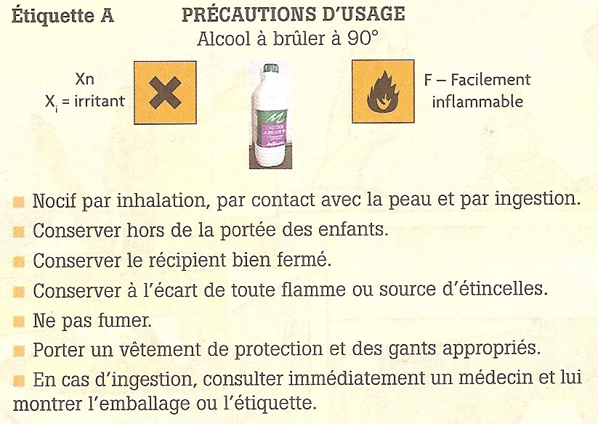
approprié avec l’ion en présence pour former un
produit sous forme de précipité (cf. fiche méthode 2).

La réaction chimique qui permet de mettre en

évidence la présence d’ions est appelée la précipitation.

Une réaction chimique est une transformation de la

matière au cours de laquelle des réactifs réagissent

pour former de nouveaux composés appelés les produits de la réaction.

Composition d’un liquide d’usage courant : les molécules

les savoirs
Un liquide peut contenir des molécules qui sont représentées par un nom, une formule et n’ont pas de charge.
Exemple : l’éthanol de symbole C₂H₆O.
les savoir-faire
Différentes techniques expérimentales permettre de mettre en évidence certaines molécules contenues dans les liquides d’usage courant.
Exemples :
- une chromatographie sur couche mince (CCM) permet d’identifier des sucres contenus dans les sodas comme le glucose de formule brute C₆H₁₂O₆ ou le saccharose de formule brute C₁₂H₂₂O₁₁ (cf. fiche méthode 3) ;
- le test à l’eau de chaux permet de mettre en évidence la molécule de dioxyde de carbone de formule brute CO₂ ;
- une hydrodistillation permet de recueillir la molécule de limonème de formule brute C₁₀H₁₆, responsable de l’odeur caractéristique des agrumes qui est ajouté dans divers produits d’usage courant.

